Правила пожарной безопасности в жилье
Кухня
Крючки для полотенец и прихваток должны размещаться подальше от плиты, как и все, что может загореться: бумажные пакеты, коробки и т. д.
Если плита стоит у окна, обязательно укоротите занавески, так как кипящее масло в сковороде может воспламениться.
Удаляйте с плиты и кухонного стола весь пролитый жир. Кулинарный жир, подсолнечное масло могут загореться.
Если масло загорелось в сковороде, закройте ее крышкой. Ни в коем случае не заливайте сковороду или кастрюлю водой – это приведет к распространению пожара. Не пытайтесь перенести горящую сковороду в мойку.
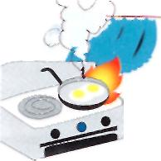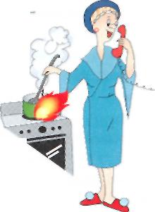 Электрошнуры должны быть обязательно сухими, чистыми (вода и жир разрушают изоляцию) и проложены как можно дальше от нагревающихся поверхностей и вне пределов досягаемости детей. Маленьким детям на кухне не место, даже, когда вы ничего не готовите. На кухне слишком много опасностей для ребенка — от острых ножей до легко включаемой плиты. Стоит ли искушать судьбу?
Не готовьте пищу в халатах с широки ми длинными рукавами — вы рискуете задеть рукавом кипящий жир, кипяток, огонь и получить ожог. Длинные волосы рекомендуем убирать по той же причине.
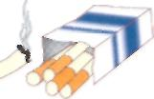 Не пользуйтесь на кухне аэрозолями, Такие аэрозоли как лак для волос, при использовании на кухне могут вспыхнуть даже на значительном расстоянии от плиты. Не держите на кухне разные морилки для тараканов, растворители и краски в баллончиках.
Сигареты
Соблюдайте правила пожарной безопасности при курении, не оставляйте не потушенные окурки, оградите детей от табачного дыма.
Электрооборудование
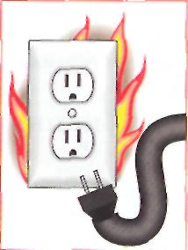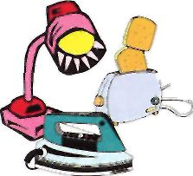 Статистика пожаров, возникших из-за неисправности в электропроводке, показывает, что большинство проблем возникает из-за неправильной установки электрооборудования. Большинство мужчин считают себя специалистами в области электричества и модернизируют домашнюю электросеть, пользуясь подручными материалами. Рано или поздно непрофессионально сделанные соединения, неправильно подобранный кабель, «жучки» в предохранителях приведут к пожару.
Основные правила, которых вам нужно придерживаться, чтобы обезопасить вашу семью как от пожара, так и от ударов электротоком:
- Если при включении или выключении бытовой техники вы видите искры в розетке, если розетки нагреваются при включении в сеть бытовой техники — это признак слабых контактов. Лучший способ предотвратить скорый пожар — заменить розетку. Помните, что предохранители защищают от коротких замыканий, но не от пожара из-за плохих контактов.
- Неисправные (поврежденные) электророзетки и удлинители многократно увеличивают риск пожара. Не экономьте на безопасности и покупайте только сертифицированное электрооборудование.
Помните соблюдение элементарных правил пожарной безопасности в быту
спасет жизнь Вам и вашим близким!

